Инструкция по установке ПО 1С «Предприятие» из корпоративной сети УрФУ

Инструкция по установке тонкого клиента 1С:Предприятие и подключению к информационной базе по работе с договорами на оказание платных образовательных услуг.

Для более устойчивой связи с информационной базой пользователь может воспользоваться тонким клиентом 1С:Предприятие. Использование тонкого клиента так же позволит избежать возможных проблем несоответствия версии браузера и конфликта плагинов необходимых для работы 1С:Предприятия с плагинами установленными у пользователя.

Установка тонкого клиента 1С:Предприятие.
При установке необходимо иметь административные права на локальный компьютер. Если платформа установлена по инструкции, то при смене версии сервера, новая версия платформы будет установлена на компьютер пользователя автоматически.
Для установки платформы Вам необходимо:
- Открыть проводник (Меню «Пуск» -> «Мой компьютер»)
- В строке адреса набрать \\garant.ustu или \\10.17.70.54
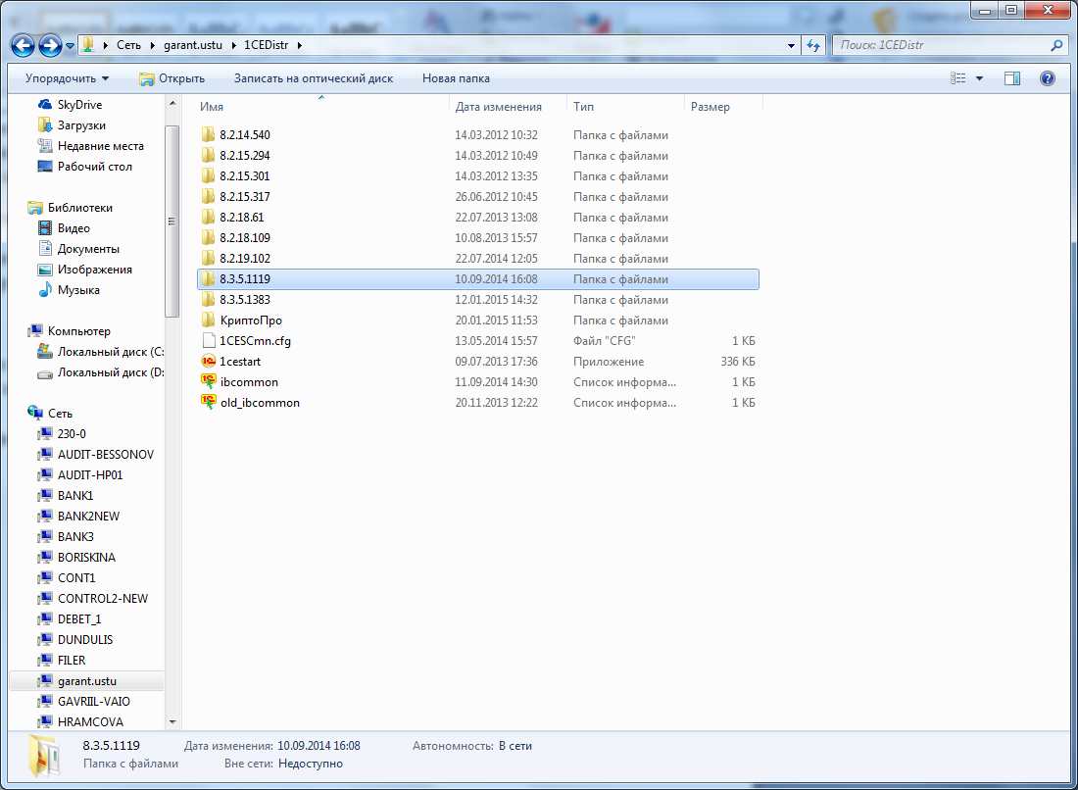
- Перейдете в папку 1CEDistr.
- Запустите файл 1cestart.exe. Будет установлена платформа 1С:Предприятие.

